附件3
学校交通图
导航地址：德阳市第五中学（西门）
四川省德阳市旌阳区紫金山路
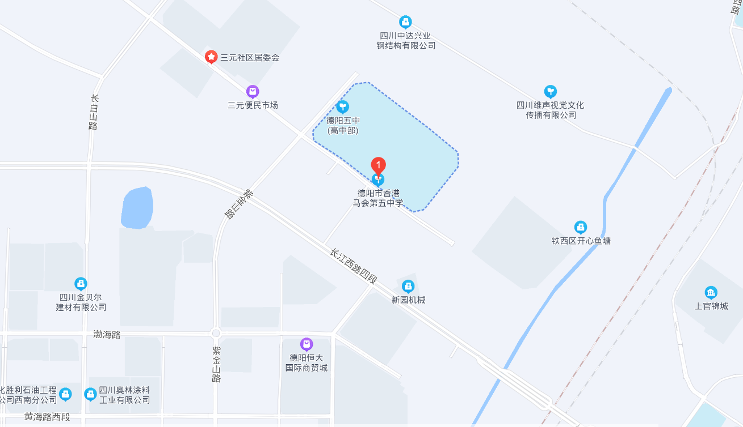

公交车站：马会五中(16路)

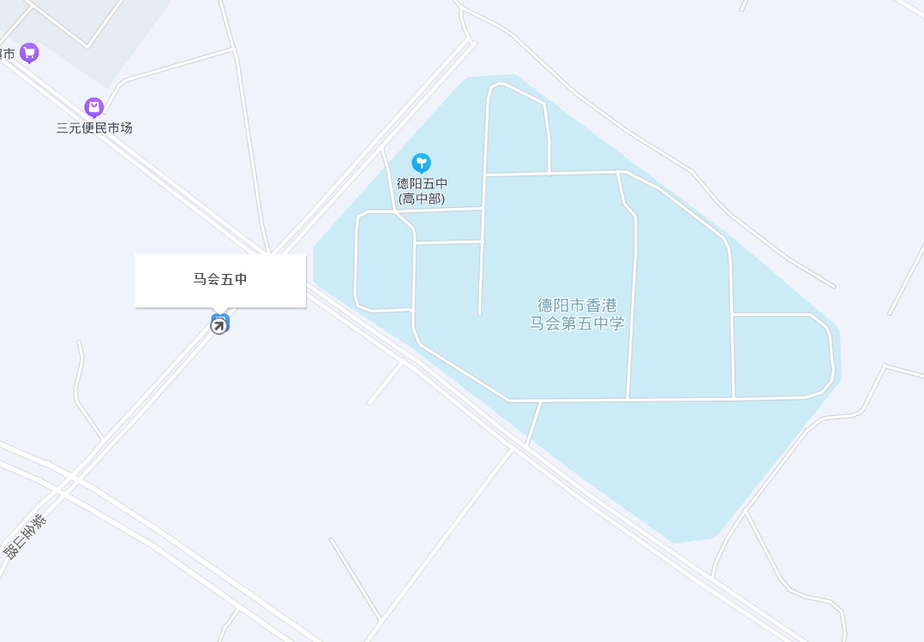

公交路线：德阳站—步行940米—秦宓村站上车—乘坐16路公交车—马会五中站下车
—步行270米—德阳五中（高中部）
